МИНЕСТЕРСТВО ОБРАЗОВАНИЯ РЕСПУБЛИКИ БЕЛАРУСЬ

УЧЕРЕЖДЕНИЕ ОБРАЗОВАНИЯ

«Брестский государственный технический университет»

Кафедра «Интеллектуальные информационные технологии»

Лабораторная работа №4

По дисциплине «Программирование автоматизированных систем»

За 7 семестр

Тема: «Планирование создания информационных элементов АСОИ»

.

Брест 2024

*Цель работы:* Формирование знаний и умений по планированию процесса создания ИЭ АСОИ.

ХОД РАБОТЫ

Вариант 19

ИСХОДНЫЕ ДАННЫЕ

**Таблица М.1 – Списки номеров разработчиков элементов АСОИ**

|  |  |  |
| --- | --- | --- |
| Номер вари­анта  АСОИ | Список номеров раз­работчиков из табл.М.2. | Общее коли­чество раз­работчиков |
| 19 | 2, 9, 17, 18, 20, 27, 29, 46 | 8 |

**Таблица М.2 – Каталог разработчиков элементов АСОИ**

|  |  |  |  |  |  |  |
| --- | --- | --- | --- | --- | --- | --- |
| Номер  разработчика | Модель разработчика  (перечень функциональных обязанностей) | | | | | |
| Создание БД | | Подготовка данных и их загрузка в файлы и в БД | | Создание программ | |
| Производи-тельность | Дневная стоимость | Производи-тельность | Дневная стои­мость | Производи-тельность | Дневная  стоимость |
| 2 | 1 | 25 |  |  |  |  |
| 9 | 2.75 | 25 |  |  |  |  |
| 17 |  |  | 1.25 | 18 |  |  |
| 18 |  |  | 2.25 | 25 |  |  |
| 20 |  |  | 3 | 30 |  |  |
| 27 |  |  |  |  | 1.25 | 35 |
| 29 |  |  |  |  | 2.75 | 65 |
| 46 | 1 | 25 | 1 | 15 | 2.25 | 70 |

Примечание: поскольку мы планируем процесс создания информационных элементов, то в процессе будут рассматриваться только те разработчики, которые занимаются созданием БД и загрузкой в нее ФТД и ФАД. Такими являются разработчики 2, 9, 17, 18, 20, 46.

4. ПЛАНИРОВАНИЕ СОЗДАНИЯ ИЭ

4.1. Разработка общей логической структуры ИС АСОИ

-

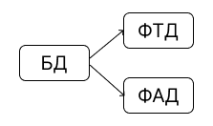

4.2. Разработка сетевого процесса реализации ИС АСОИ

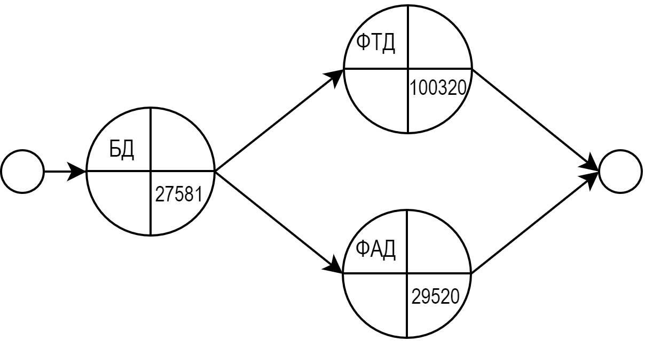

Трудоемкость = Стоимость реализации / Дневная заработная плата разработчика  
Время реализации = Трудоемкость реализации / Производительность

Стоимость реализации = Время реализации * Дневная стоимость

|  |  |  |  |  |  |  |
| --- | --- | --- | --- | --- | --- | --- |
| **Номер**  **разработчика** | **Модель разработчика** | | Номер  элемента | **Экспертные данные** | **Расчетные**  **характеристики** | |
| Производительность | Дневная  стоимость | Трудоемкость | Время реализации | Стоимость  реализации |
| 9 | 2,75 | 25 | БД | 551,6 | 201 | 5015 |
| 18 | 2,25 | 25 | ФАД | 984,0 | 437 | 10933 |
| 20 | 3 | 30 | ФТД | 3344 | 1115 | 33440 |

4.4. Сетевой график создания ИС АСОИ коллективом разработчиков

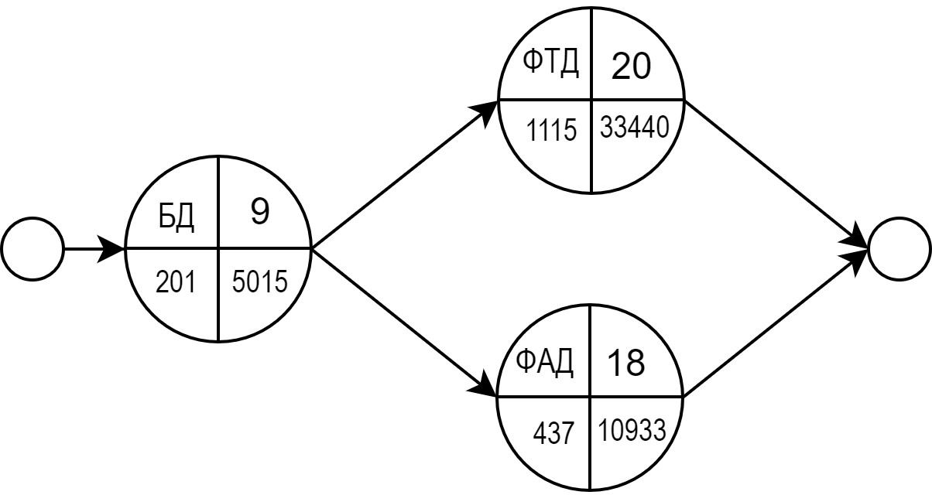

Расчет критического пути:

1 путь: БД + ФТД = 201+ 1115 = 1316 дней.

2 путь: БД + ФАД = 201 + 437 = 638 дней.  
Критический путь – 1 путь = 1316 дней.

4.5. Разработка плана создания ИЭ АСОИ

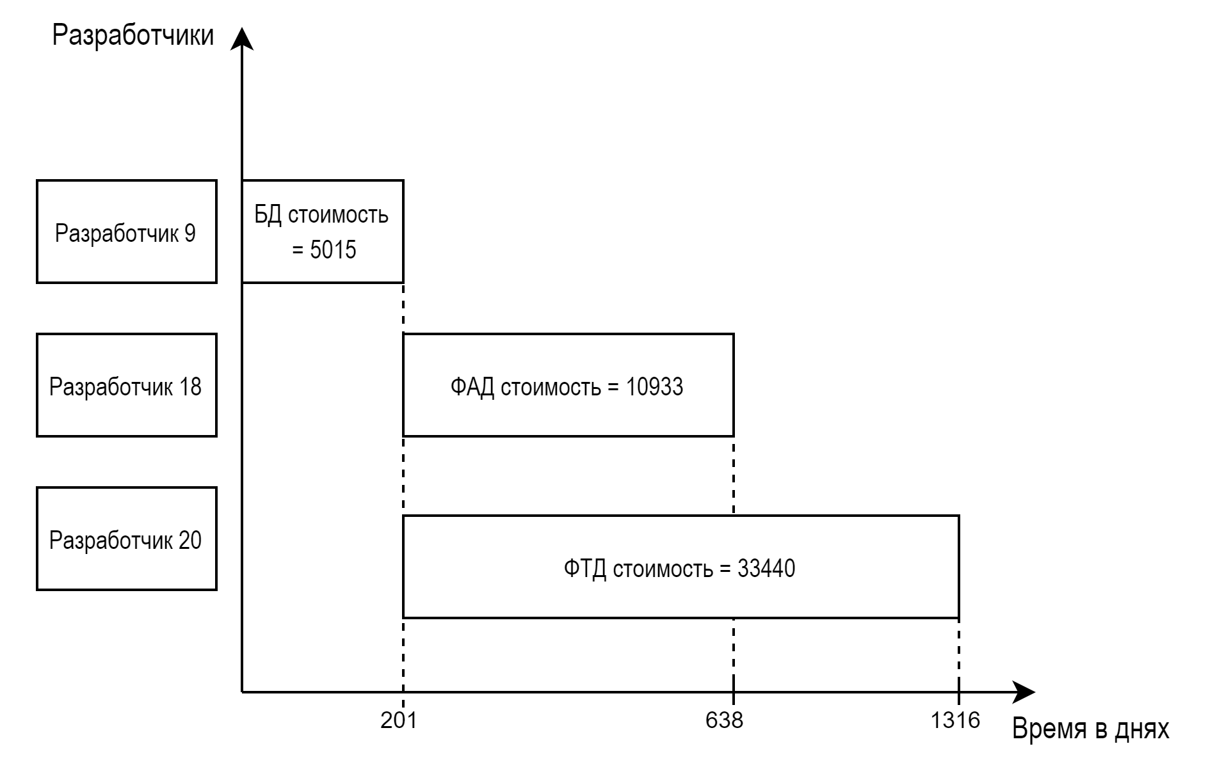

4.6. УТОЧНЕНИЕ КОНЦЕПЦИИ И ЛОГИЧЕСКОЙ СТРУКТУРЫ ТС

|  |  |  |  |  |  |  |  |  |  |  |  |
| --- | --- | --- | --- | --- | --- | --- | --- | --- | --- | --- | --- |
| № | описание станций АСОИ | | | организационная структура | | | | | | СЕРВЕР | ИТОГО |
| П1 | П2 | П3 | П4 | П5 | ЭП |
| номера пользователей | | | | | |
| 1 - 9 | 10 – 11 | 14 - 19 | 14 – 16 | 17 - 19 | 20 | 21 | 21 |
| 1 | не используется | | | - | - | - | - | - | - | - | - |
| 2 | не используется | | | - | - | - | - | - | - | - | - |
| 3 | номер станции | | | 1 - 9 | 10 – 11 | 14 - 19 | 14 – 16 | 17 - 19 | 20 | 21 | - |
| 4 | тип станции (1 - сервер, 2 - пользовательский) | | | 2 | 2 | 2 | 2 | 2 | 2 | 1 | - |
| 5 | ПП | СП | Название СП | ОС Windows XP | ОС Windows XP | ОС Windows XP | ОС Windows XP | ОС Windows XP | ОС Windows XP | ОС UNIX | - |
| 6 | Стоимость СП | 900 | 200 | 200 | 300 | 300 | 100 | 50 | 2050 |
| 7 | ИП | Название ИП | СтП | СтП | СтП | СтП | СтП | СтП | СУБД Teradata | - |
| 8 | Стоимость ИП | 10260 | 2280 | 2280 | 3420 | 3420 | 1140 | 50 | 23100 |
| 9 | ПП | Идент. Прил. | ПП1 | ПП2 | ПП3 | ПП4 | ПП5 | ЭП | - | - |
| 10 | Стоимость прил. | 13567 | 10267 | 10301 | 5444 | 9244 | 10725 | - | 59548 |
| 11 | ИС | БД | Идент. БД | - | - | - | - | - | - | БД_Сервер | - |
| 12 | Стоим. Загр. БД | - | - | - | - | - | - | 5015 | 5015 |
| 13 | ФТД | Стоим. Загр ФТД | - | - | - | - | - | - | 33440 | 33440 |
| 14 | ФАД | Стоим. Загр ФАД | - | - | - | - | - | - | 10933 | 10933 |
| 15 | ТС | ПЭВМ | Марка ПЭВМ | Пилот | Пилот | Катран | Пилот | Пилот | Пилот | Катран | - |
| 16 | Стоимость ПЭВМ | 6768 | 1504 | 2836 | 2256 | 2256 | 752 | 1418 | 17790 |
| 17 | Устр. | Название устр. | Sharp FX | Seiko | Sharp FX | Sharp FX | Sharp FX | Sharp FX | - | - |
| 18 | Стоимость устр. | 1710 | 800 | 380 | 570 | 380 | 190 | - | 4030 |
| 19 | Общая стоимость РС | | | 3689,4 | 7525,5 | 7998,5 | 3996,7 | 5200,0 | 12907,0 | - |  |
| 20 | Общая стоимость по группам П | | | 33205 | 15051 | 15997 | 11990 | 15600 | 12907 | - |
| 21 | итого по серверу | | | | | | | | | 51156 |
| 22 | общая стоимость | | | | | | | | | | 155906 |